
Mini Projet
Snir 2 – 2018/2019

Dossier d'Analyse
Étude du magasin de rouleaux

Auteur :Philippe CRUCHET
Version : 2.5
Statut : Analyse en cours
Publication :
Copyright : Section Informatique & Réseau

LPO Touchard-Washington
8 place Washington 72000 Le Mans

Table des matières
1 Cas d'utilisation 3
1.1 Catalogue des acteurs 3
1.2 Description des cas d'utilisation 4
1.1.1 Cas d’utilisation « Entrer un rouleau dans le magasin » 4
1.1.2 Cas d’utilisation « Sortir une série de rouleaux » 5
2 Package "Magasin de rouleaux" 6
2.1 Classe "Rouleau" 6
2.2 Classe "Magasin" 7
2.3 Classe "Chariot" 7
2.4 Classe "Stock" 8
2.5 Classe "AlvéolesLibres" 8
Table des figures
Figure 1 : diagramme de cas d'utilisation du magasin de rouleaux 3
Figure 2 : Diagramme de séquence du cas «Entrer un rouleau dans le magasin» 4
Figure 3 : Diagramme de séquence du cas «Sortir une série de rouleaux» 5
Figure 4 : Diagramme de classes du magasin de rouleaux 6
Figure 5 : Machine à états de la classe Magasin 7

Cas d'utilisation
La figure suivante représente les deux cas d’utilisation du système, « Entrer un rouleau dans le magasin » et « Sortir une série de rouleau », ces deux fonctionnalités sont réalisé par un opérateur.
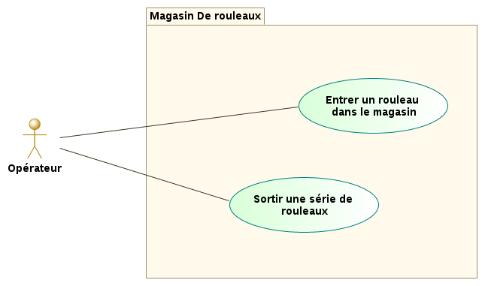
Figure 1 : diagramme de cas d'utilisation du magasin de rouleaux

Catalogue des acteurs
Acteur | Description
Opérateur | Il effectue la saisie des caractéristiques de chaque rouleau présent à l’entrée du magasin avant de solliciter le chariot pour les ranger.  Il demande la sortie d'une série de six rouleaux du magasin vers l'enceinte de retraitement lorsque celle-ci est vide.
Table 1 Table des acteurs

Description des cas d'utilisation

Cas d’utilisation « Entrer un rouleau dans le magasin »
 | Description
Entrer un rouleau dans le magasin | Lorsqu'un rouleau est déposé à la réception du magasin, l'opérateur recherche une alvéole libre dans ce magasin. Si effectivement une alvéole est disponible, il effectue une réservation et saisit la référence et le diamètre du rouleau. L’alvéole est ainsi retirer de l’ensemble des alvéoles libres. Son numéro de rangée (1 à 10) et son numéro de colonne (1 à 20) sont affectés au rouleau. Il est ensuite alors ajouté au stock du magasin. L’ordre au chariot est donné pour déplacer le rouleau de l’entrée du magasin à l’alvéole où il a été affecté. Lorsque toutes les alvéoles sont utilisées, les rouleaux sont refusés à l'entrée du magasin.
Pré-condition : Un rouleau est présent à la réception

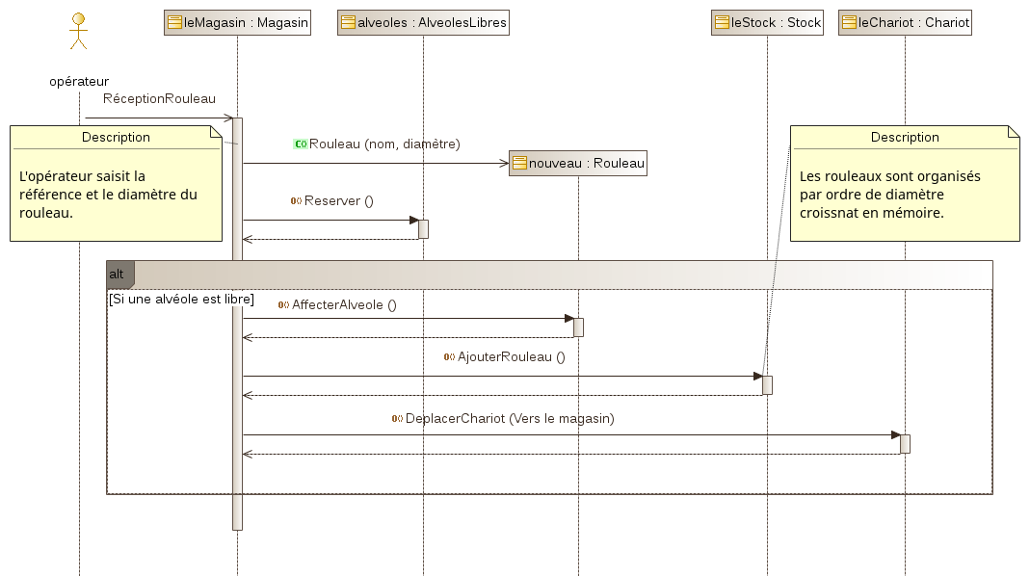
Figure 2 : Diagramme de séquence du cas «Entrer un rouleau dans le magasin»

Cas d’utilisation « Sortir une série de rouleaux »
 | Description
Sortir une série de rouleaux | Lorsque cela est possible, la sortie des rouleaux du magasin s'effectue par série de six, moins sinon. Ainsi, chaque rouleau est comparé aux autres pour ne sélectionner que les six dont le diamètre est le plus proche. Pour la série de rouleaux retenue, le chariot les sort un à un en fonction des coordonnées qui lui sont données. Chaque alvéole libérée du rouleau qu'elle contenait est ajoutée à l'ensemble des alvéoles libres et le rouleau déposé dans l'enceinte de retraitement est retiré du stock.  Pré conditions :  Les rouleaux sont triés en fonction de leur diamètre respectif dans le stock.
Pre-condition :

Figure 3 : Diagramme de séquence du cas «Sortir une série de rouleaux»

Package "Magasin de rouleaux"
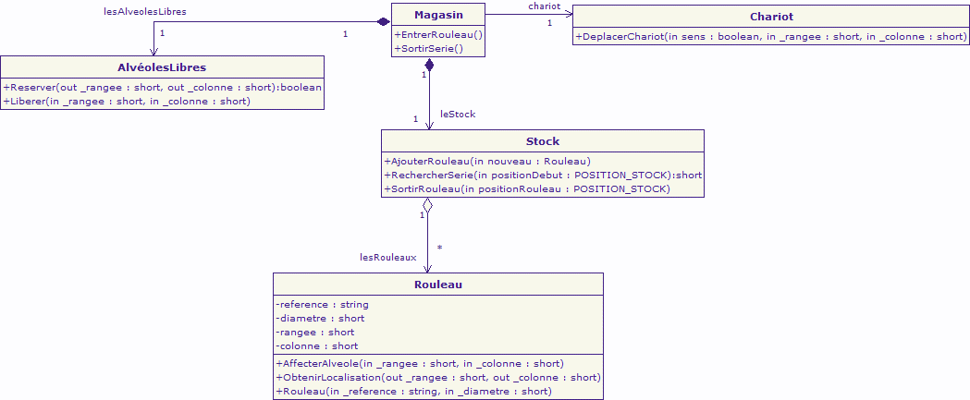
Figure 4 : Diagramme de classes du magasin de rouleaux

Classe "Rouleau"
Nom | Description
AffecterAlveole  (IN _rangee short,  IN _colonne short) | Attribue une alvéole (rangée et colonne) à un rouleau qui vient d'entrer dans le magasin
ObtenirLocalisation  (OUT _rangee short,  OUT _colonne short) | Restitue le numéro de rangée et de colonne où est stocké le rouleau dans le magasin
Rouleau  (IN _reference string,  IN _diametre short) | Constructeur de la classe, Il initialise la référence et le diamètre du rouleau
Table 2 Opérations de la classe "Rouleau"
Nom | Description
reference : string | code fournisseur
diametre : short | Diamètre du rouleau exprimé en millimètre [100 à 300]
rangee : short | Numéro de la rangée où est stocké le rouleau [1 à 10]
colonne : short | Numéro de la colonne où est stocké le rouleau [1 à 20]
Table 3 Attributs de la classe "Rouleau"

Classe "Magasin"
Nom | Description
EntrerRouleau () | Permet l'entrée d'un rouleau dans le magasin
SortirSerie () | Permet la sortie d'une série de rouleaux du magasin pour les transférer vers l'enceinte de retraitement
Table 4 Opérations de la classe "Magasin"
Nom | Description
leStock : Stock
lesAlveolesLibres : AlvéolesLibres
chariot : Chariot
Table 5 Associations de la classe "Magasin"
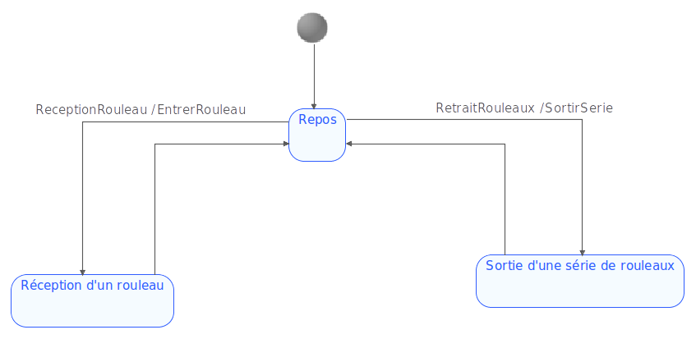
Figure 5 : Machine à états de la classe Magasin

Classe "Chariot"
Nom | Description
DeplacerChariot  (IN _sens boolean,  IN _rangee short,  IN _colonne short) | Permet le transfert d’un rouleau de l’entrée du magasin vers le lieu  de stockage ou du lieu de stockage à l’enceinte de retraitement en  fonction du sens de transfert demandé (vrai pour rentrer dans le magasin, faux pour sortir). La localisation de l’alvéole  dans le magasin est également fournie en paramètre.
Table 6 Opérations de la classe "Chariot"

Classe "Stock"
Nom | Description
AjouterRouleau  (IN nouveau Rouleau) | Insère le rouleau passé en paramètre dans stock des rouleaux en magasin. Les rouleaux sont organisés par ordre croissant de diamètre.
short RechercherSerie  (IN _positionDebut POSITION_STOCK) | Recherche dans le stock la série de rouleaux dont le diamètre est le  plus proche. Retourne le nombre de rouleaux à sortir (au maximum 6). En paramètre de sortie si le paramètre de retour est supérieur à 0, fournit la position du premier rouleau de la série à sortir.
SortirRouleau  (IN _positionRouleau POSITION_STOCK) | Enlève le rouleau dont la position est passée en paramètre du stock (en mémoire de l'ordinateur).
Table 7 Opérations de la classe "Stock"
Nom | Description
lesRouleaux : [0..*] Rouleau
Table 8 Associations de la classe "Stock"

Classe "AlvéolesLibres"
Nom | Description
boolean Reserver  (OUT _rangee short,  OUT _colonne short) | Retourne vrai si une alvéole libre, dans ce cas, la méthode fournit également la localisation (sa rangée et sa colonne). Elle la supprime également des alvéoles libres.  Si aucune alvéole n’est disponible, la méthode retourne faux
Liberer  (IN _rangee short,  IN _colonne short) | Ajoute l’alvéole dont les coordonnées sont passées en paramètre à l'ensemble des alvéoles libres.
Table 9 Opérations de la classe "AlvéolesLibres"

